PREFEITURA MUNICIPAL DE BRAÇO DO NORTE

SECRETARIA DE EDUCAÇÃO E DESPORTO

PLANO DE GESTÃO ESCOLAR

CENTRO EDUCACIONAL INFANTIL MÃE JOAQUINA

MILANE ALVES SOETHE MARTINS

PLANO DE GESTÃO democrática e participativa DO CENTRO EDUCACIONAL INFANTIL MÃE JOAQUINA

Braço do Norte

2023

MILANE ALVES SOETHE MARTINS

PLANO DE GESTÃO democrática e participativa DO CENTRO EDUCACIONAL INFANTIL MÃE JOAQUINA

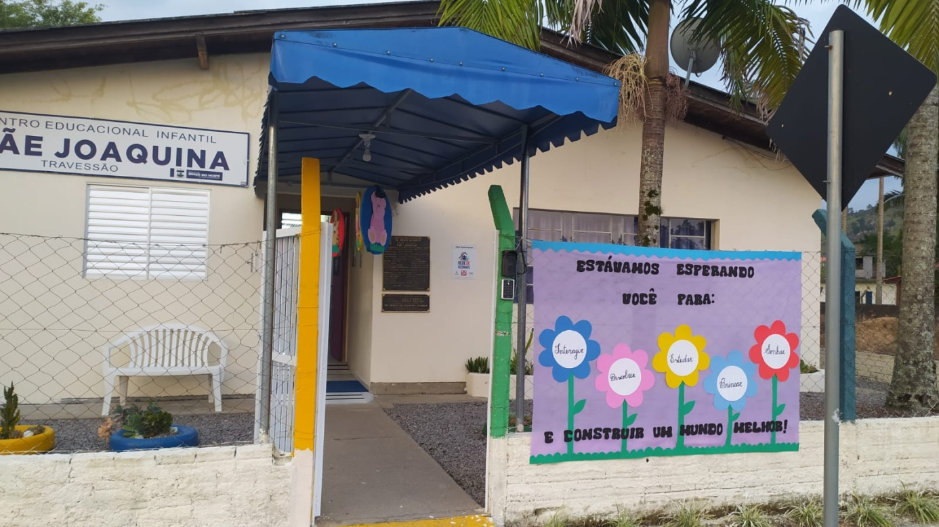

.

Braço do Norte

2023

lista de ilustrações

Figura 1 –Banheiro Adaptado 12

Figura 2 –Lavatório e banheiro infantil 13

Figura 3 – Rampas de acessibilidade 13

Figura 4 – Sala de aula Berçário 14

Figura 5 – Sala de aula Maternal 14

Figura 6 – Sala de aula Pré l e Pré ll 15

Figura 7 – Cozinha 15

Figura 8 – Refeitório 16

Figura 9- Despensa ...................................................................................................................16

Figura 10 -Sala de amamentação .............................................................................................17

lista de gráficos

Gráfico 1 – Crianças matriculadas por turma 07

Gráfico 2 –Crianças que utilizam o transporte escolar 08

Gráfico 3 - Quadro de funcionários 2023 ................................................................................11

sumário

1 INTRODUÇÃO 05

2 objetivo geral 06

3 diagnóstico da escola 07

3.1 dimensão socio econômica 08

3.2 DIMENSÃO PEDAGÓGICA............................................................................................08

3.3 dimensão administrativa 10

3.4 dimensão financeira 11

3.5 dimensão física 12

4 metas E AÇÕES 18

4.1 Dimensão socio econômica ................................................................................18

4.2 DIMENSÃO Pedagógica 18

4.3 DIMENSÃO ADMINISTRATIVA..................................................................................19

4.4 DIMENSÃOFINANCEIRA 20

4.5 DIMENSÃO FÍSICA ........................................................................................................21

5 avaliação do plano 23

6 considerações finais 24

REFERÊNCIAS 25

**ANEXOS..................................................................................................................................26**

ANEXO A- ATA REUNIÃO APP 2023 .................................................................................27

ANEXO B- ATA REUNIÃO DE PAIS BERÇÁRIO E MATERNAL 2023 ..........................28

ANEXO C- ATA REUNIÃO DE PAIS PRÉ I E PRÉ II ........................................................29

ANEXO D- PROJETO POLÍTICO PEDAGÓGICO 2023 .....................................................30

# INTRODUÇÃO

O Centro Municipal de Educação Infantil Mãe Joaquina, fica situado a rodovia SC 370, KM 195, Travessão, Braço do Norte, SC, tendo como coordenadora Milane Alves Soethe Martins efetiva na rede municipal de ensino, com graduação e pós-graduação em Pedagogia para educação infantil e séries iniciais, bem como também especialização em gestão escolar.

Este plano de gestão escolar foi elaborado para o ano de 2023 e tem como objetivo proporcionar um desenvolvimento integral das crianças que frequentam o Centro de Educação Infantil Mãe Joaquina.

A Educação Infantil demanda de uma gestão direcionada, pautada na  
criança pequena. Dentro desta linha de pensamento afirma-se que não é somente o  
pedagógico que deve ser adequado, mas sim toda estrutura física, alimentação  
saudável, rotina, segurança e uma equipe preparada para atender da melhor maneira as  
crianças dentro dos aspectos físicos, intelectuais e emocionais.

A Educação Infantil é uma fase de suma relevância, pois é a primeira etapa na vida escolar das crianças. Portanto, entende-se que a educação precisa ser um espaço de  
construção coletiva, baseada em princípios sólidos na busca pelo desenvolvimento de  
cada criança. Pensando nesta perspectiva compreende-se que o ato de planejar é muito  
importante para que as crianças desenvolvam-se de forma integral.

A Lei de Diretrizes e Bases da Educação Nacional (Lei 9394/96) redimensiona o conceito de escola e explicita que está nas mãos dos sujeitos que fazem a escola definirem a organização do seu trabalho pedagógico. Nesse sentido, toda a discussão e orientação teórica caminham na perspectiva do entendimento do conceito de homem, de sociedade, de educação e de aprendizagem que queremos nortear, entender, praticar e que postura devemos tomar diante do sujeito da educação, o educando.

A gestão democrática escolar constitui um modo de articular pessoas e experiências educativas, atingir objetivos da instituição escolar, administrar recursos materiais e humanos, planejar atividades, distribuir funções e atribuições.

O plano de gestão tem como base o Projeto Político Pedagógico da unidade escolar. O documento aponta metas e ações comuns para a realidade do Centro Educacional Infantil, buscando assim meios para beneficiar uma educação de qualidade para as crianças e efetivar ações que estabeleçam o comprometimento de todos.

# objetivo geral

Produzir o Plano de Gestão Escolar, contemplando a legislação acerca da gestão democrática e participativa a partir dos diagnósticos realizados e das metas traçadas, de modo que o processo de ensino e aprendizagem tornem-se mais significativos e formem cidadãos capazes de atuar na sociedade e no entorno da instituição escolar conforme a demanda.

# diagnóstico da escola

O Centro Educacional Infantil Mãe Joaquina foi inaugurado no dia 09 de fevereiro de 1996 na gestão do Prefeito Luiz Kuerten, sendo uma sede própria. Esta instituição educacional fica situada à Rodovia SC 370 km 195, na comunidade de Travessão, na cidade de Braço do Norte e é mantida pela Prefeitura Municipal e integrada a Rede Municipal de Ensino.

Esta instituição tornou-se necessária devido ao crescente número de mães que se inseriam no mercado de trabalho para ajudar na renda familiar. Assim, a demanda por uma instituição dessa natureza assumiu uma caráter emergencial na comunidade.

O Centro Educacional Infantil Mãe Joaquinatem por finalidade atender o disposto na Constituição Federal e Estadual, na Lei de Diretrizes e Bases de Educação Nacional, no Estatuto da Criança e do Adolescente (ECA) e a Resolução n°: 0001/99 COMEBN/S, sendo de responsabilidade da Secretaria da Educação Municipal a orientação e coordenação dos projetos didático-pedagógicos.

O CEI é composto de 04 turmas, atendendo crianças de 0 a 5 anos, sendo este atendimento para as turmas do berçário (24 crianças) e maternal (24 crianças) integral no horário das06h30min às 18h00min. A turma do Pré l (11 crianças) funciona somente no período matutino e a turma do Pré ll (19 crianças) somente no período vespertino. Atende diariamente uma média de 78 crianças.

**GRÁFICO 1 –** Número de crianças matriculadas por turma no ano de 2023

**Fonte:** Matriculas do ano de 2023 (SIGESC)

3.1. DIMENSÃO SOCIOECONÔMICA

O Centro Educacional Infantil Mãe Joaquina tem sua realidade socioeconômica  
atrelada historicamente ao desenvolvimento agrícola familiar, somado com o  
passar dos anos aos avanços industriais que empregam membros da comunidade em  
pequenas indústrias de molduras, fábrica de esmaltados, malharias, lojas, hotéis na cidade vizinha e outros. Tais dados obtidos conforme a declaração de trabalho dos pais.

Tem um público com características diversificadas, estas marcadas pela heterogeneidade quanto à formação escolar dos pais e responsáveis, a renda familiar, ao acesso a bens e serviços, a atividades funcionais e jornada intensa de trabalho.

As crianças chegam ao CEI na sua maioria através de transporte próprio dos pais. Alguns alunos das turmas de Pré-escolar fazem uso do transporte escolar, devido à distância que residem do ambiente escolar. O transporte escolar é de responsabilidade da secretaria municipal de educação.

**GRÁFICO 2 –** Utilização do transporte escolar

**Fonte:** SIGESC 2023

## 3.2 dimensão pedagógica

O Centro Educacional Infantil Mãe Joaquina tem como filosofia educacional, promover a realização total do ser humano, integrando-o na sociedade e oportunizar melhores condições de ação de sua responsabilidade.

Assim, os educadores têm a missão de criar, produzir, qualificar, ampliar, orientar e facilitar o processo pedagógico, enfrentando desafios em busca de significados promovendo prazer no aprendizado das crianças.

O professor deve ter propostas claras sobre o que, quando e como ensinar e avaliar, a fim de possibilitar o planejamento de atividades para a aprendizagem de maneira adequada e coerente com seus objetivos. É a partir dessas determinações que o professor elabora a programação diária de sala de aula e organiza sua intervenção de maneira a propor situações de aprendizagem ajustada à capacidade cognitiva criança.

Este aprendizado acontece através da convivência com o grupo, da interação, da mediação, do acompanhamento do desenvolvimento individual, compreendendo o homem como sujeito histórico-cultural, que trás consigo uma enorme bagagem de vivências e valores que marcam sua identidade.

Para formar esse cidadão ativo, criativo e participativo precisamos desenvolver na criança a capacidade de elaborar e reelaborar seus conhecimentos nos diversos campos, assim desenvolvendo suas habilidades de rever, recriar e redirecionar tais conhecimentos em um universo (coletivo) na perspectiva de cooperação, solidariedade a serviço de uma sociedade democrática.

Na dimensão pedagógica, a intenção da escola está comprometida na formação do cidadão participativo responsável, crítico e criativo. Tanto o político como o pedagógico, possui uma significação indissociável. Por isso, toda a comunidade escolar deve considerar o PPP, um processo permanentemente de reflexão e discussão dos problemas da escola, superando conflitos, eliminando relações competitivas, corporativas e autoritárias, diminuindo efeitos fragmentários da diversão do trabalho de reflexão e discussão dos problemas da escola, trabalho que reforça diferenças, hierarquia dos poderes de decisão.

O PPP do CEI é atualizado anualmente com a participação de todos os seguimentos da comunidade escolar. Contudo, o CEI passa pela autonomia e pela capacidade de delinear sua própria identidade. Resgatando assim, como espaço público, lugar de debate, de diálogo e de reflexão coletiva. Sendo fundamental a participação de pais, professores, alunos e demais membros da comunidade.

A partir desta perspectiva o CEI Mãe Joaquina preocupa-se em desenvolver projetos e sequencias didáticas, com temas significativos e organizar os espaços tornando-os facilitadores para o desenvolvimento integral das crianças.

O trabalho desenvolvido nesta unidade toma como referência as Diretrizes Nacionais para a Educação Infantil e a BNCC (Base Nacional Comum Curricular). O Cuidar e Educar estão associados, respeitando a individualidade da criança e valorizando seus avanços e suas conquistas.

Os direitos de aprendizagem referem-se ao que se precisa oferecer às crianças na  
Educação Infantil, com vistas a uma infância pautada em valores e em experiências  
significativas às crianças, possibilitando-as a desempenharem papel ativo no espaço  
que convivem, construindo significados sobre si, os outros e o mundo. Os seis direitos de aprendizagem são: Conviver, Brincar, Participar, Explorar, Expressar e Conhecer-se.

Para alcançar os objetivos de aprendizagem, a BNCC pressupõe que o currículo da Educação Infantil seja organizado por Campos de Experiências, pensando em um  
trabalho pautado na organização de espaços e de contextos de aprendizagem, cujo  
olhar é voltado ao desenvolvimento integral da criança.

O sistema de avaliação na Educação Infantil é pautado na observação e registro. É processual e contínua elaborada de forma descritiva e registrada no sistema do professor e enviada aos pais na agenda da criança trimestralmente.

## 3.3 DIMENSÃO administrativa

O Centro Educacional Infantil Mãe Joaquina conta com os seguintes profissionais no corrente ano:

* 06 Professoras com pós-graduação, sendo 01 professora readaptada (todas efetivas);
* 01 Estagiária;
* 07 Agentes de Apoio à Educação Infantil (05 efetivas ,02 ACTs);
* 06 profissionais de serviços gerais;
* 01 Coordenadora Pós Graduada em Gestão Escolar Integrada.

**GRÁFICO 3:** Quadro de funcionários 2023

**Fonte:** Recursos Humanos Prefeitura Municipal

O Calendário Escolar, elaborado pela equipe técnica da Secretaria Municipal de Educação, é o documento que elabora e organiza a programação anual das atividades escolares, quanto aos aspectos legais e pedagógicos, sendo aprovado pelo Conselho Municipal de Educação.

No início do ano letivo acontece uma reunião com todos os servidores do CEI, neste momento são discutidos e repassados itens como a organização da instituição, rotina, recepção e entrega das crianças, atendimento às famílias e outros assuntos pertinentes. No decorrer do ano, são organizadas outras reuniões conforme a necessidade e também quando possíveis palestras.

Quando se refere a busca de outros profissionais é realizada os encaminhamentos necessários, ou buscam-se parcerias com outras entidades nas áreas educacionais, saúde e social e também na rede de proteção à criança.

## 3.4 DIMENSÃO financeira

A Associação de Pais e Professores (APP) arrecada fundos para manter o Centro Educacional Infantil, através da colaboração espontânea todo mês dos pais aprovada na Assembleia de pais. Também promove rifas e outros eventos se necessário, quando o CEI necessita de manutenção ou compras de algum material. Muitos reparos são feitos pela Secretaria de Educação com a parceria dos pais. Sempre é feita a prestação de contas com os pais.

A Associação de Pais e Professores (APP), recebe por meio do Fundo Nacional de Desenvolvimento da Educação (FNDE), recursos do Programa Dinheiro Direto na Escola (PDDE) Básico, Programa Dinheiro Direto na Escola (PDDE) Emergencial e Conectada, Programa Dinheiro Direto na Escola (PDDE) Estrutura (Campo).

Os recursos arrecadados no decorrer do ano são destinados à aquisição de materiais e suportes pedagógicos, bem como para suprir necessidades básicas e emergenciais do CEI com objetivo de garantir um bom funcionamento, tanto físico como pedagógico.

As prioridades de gastos dos recursos recebidos são definidas democraticamente em assembleia de pais, membros da APP e funcionários.

Reformas, ampliações e aquisição maiores só são possíveis pela ação da Secretaria de Educação, através da Prefeitura Municipal com seus planos, verbas e recursos disponíveis.

## 3.5 DIMENSÃO física

O Centro Educacional Infantil Mãe Joaquina está situado a Rodovia SC 370 KM195, no bairro Travessão, município de Braço do Norte, Santa Catarina. Atende um total de78 crianças. Está numa área total do terreno 450m², com uma área construída de  
251,85m², sendo:

*02 Salas de aula (maternal, pré-escolar l e pré-escolar ll), medindo A=36,00 m² cada sala;

*01 sala de aula (berçário), medindo A=38,37m²;

*01 Direção, medindo A= 11,07m²;

*01 refeitório, medindo A=26,01m²;

*01 cozinha, medindo A=10,37 m²;

*01 banheiro na direção, medindo A=1,61 m²;

*01 banheiro no corredor adaptado, medindo A=2,92m²;

**FIGURA 1 –** Banheiro adaptado

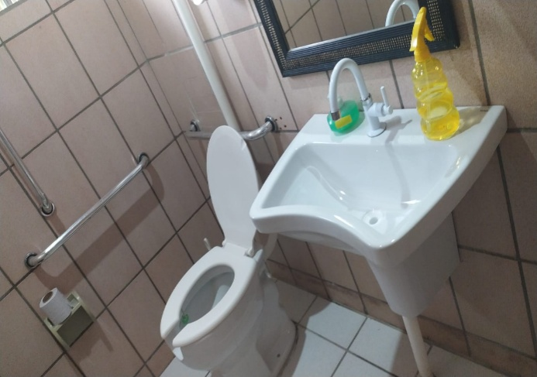

**Fonte:** Arquivo pessoal da gestora

*01 banheiro no berçário, medindo A=2,62m²;

*01 banheiro com dois vasos infantis e um lavatório com três torneiras para as salas do maternal, pré-escolar l e pré-escolar ll, medindo A= 8,10m²;

**FIGURA 2 –** Lavatório e Sanitários infantis

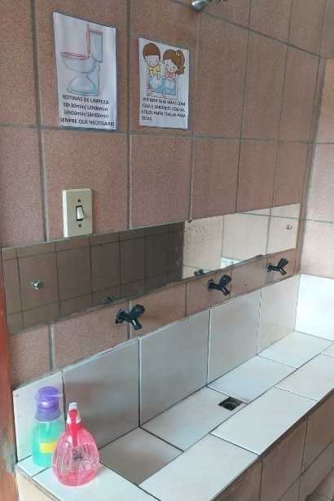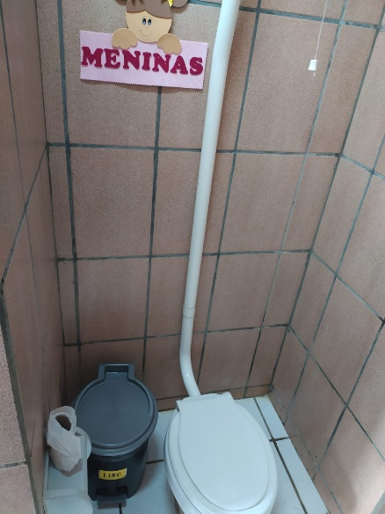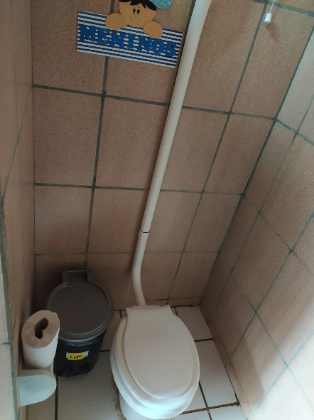

**Fonte:** Arquivo pessoal da gestora

* 01 lavanderia, medindo A= 4,59m²;

*01 despensa, medindo A= 5,10m², onde são armazenadas as frutas, verduras e  
onde são guardados muitos utensílios da cozinha;

*01 armário embutido no corredor para armazenamento de produtos de limpeza;

*01 armário embutido no corredor para armazenar materiais diversos;

*01 portão para entrada e saída de funcionários, crianças e famílias, com trava eletrônica;

*01 portão com acesso ao parque infantil e ao campo de futebol que utilizamos para brincadeiras;

*01 varanda coberta na entrada medindo A=11,18m², onde foi construída uma sala de amamentação e biblioteca;

Nosso CEI possui acessibilidade, com rampas de acesso.

**FIGURA 3–** Rampas de acesso

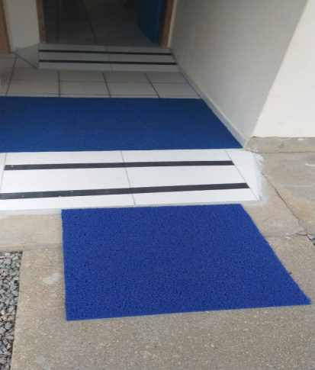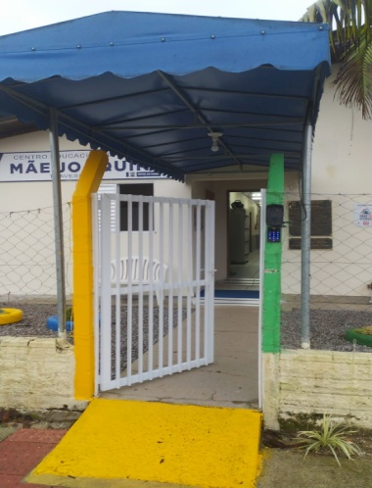

**Fonte:** Arquivo pessoal da gestora

Cada ambiente está equipado com materiais e equipamentos permanentes conforme a necessidade, sendo assim distribuídos:

* Berçário: camas, colchões todos impermeáveis, trocador com colchão impermeável, armário, televisão, DVD, tv Box, ventilador, tapetes em courino, ar condicionado, aparelho de som, espelhos, pen drive, armário colmeia aéreo, microondas, bebedouro.

**FIGURA 4–** Sala de aula do Berçário

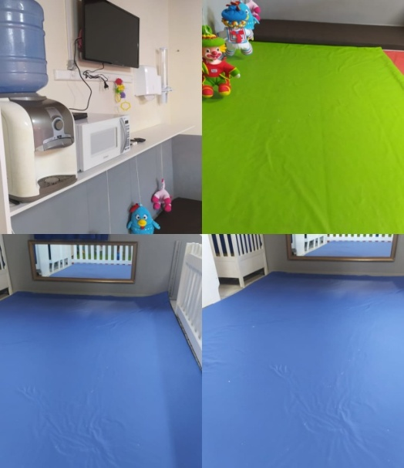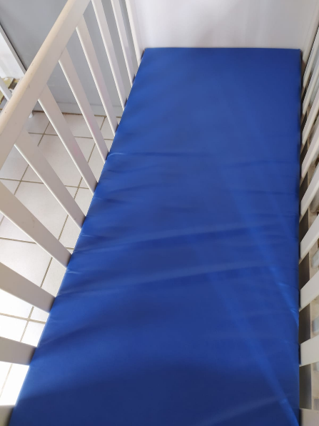

**Fonte:** Arquivo pessoal da gestora

* Maternal: colchões impermeáveis, cadeiras, tatames, armário, balcão com trocador, ventiladores, televisão, TV Box, DVD, mesas, espelho, pen drive, ar condicionado, armário colmeia, bebedouro.

**FIGURA5–** Sala de aula do maternal

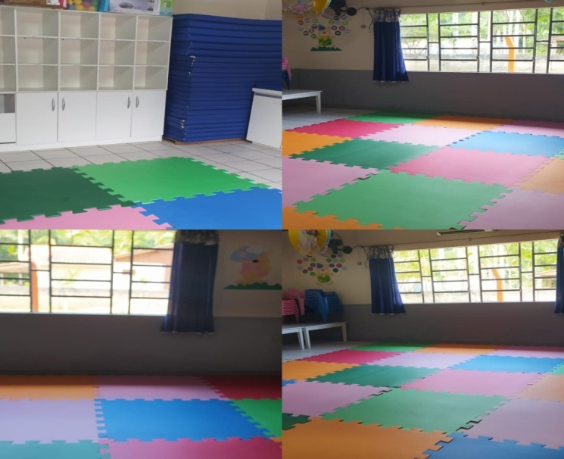

**Fonte:** Arquivo pessoal da gestora

* Pré-escolar l e Pré-escolar ll: armários, mesas com bancos, televisão, DVD, espelhos, tatames, pen drive, data show, tela para projeção, ventiladores, ar condicionado, armário colmeia aéreo, bebedouro.

**FIGURA 6–** Sala de aula do Pré l e Préll

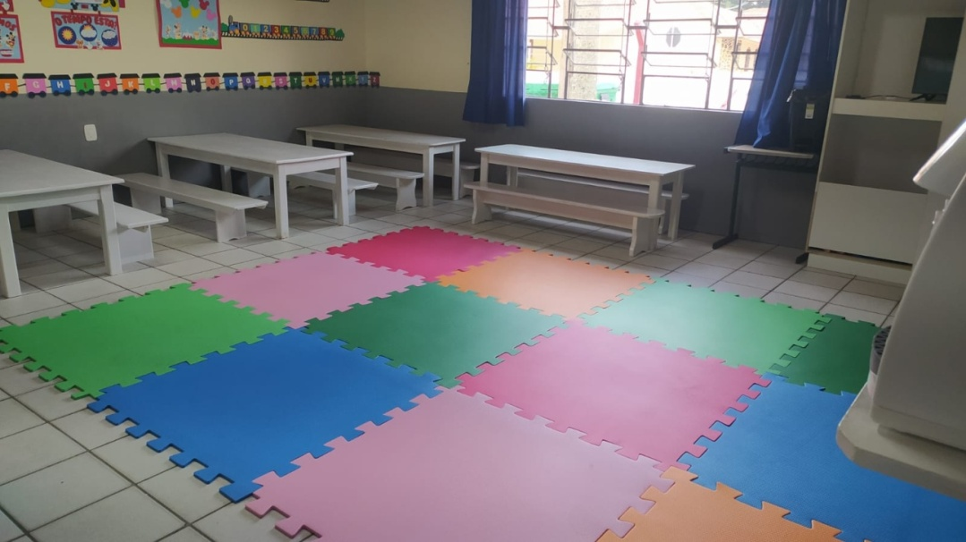

**Fonte:** Arquivo pessoal da gestora

* Cozinha: fogão industrial 04 bocas com forno, forno elétrico, microondas, Balcões sob medida, geladeira, liquidificador, batedeira planetária, exaustor, boleiras, ar Condicionado.

**FIGURA 7–** Cozinha

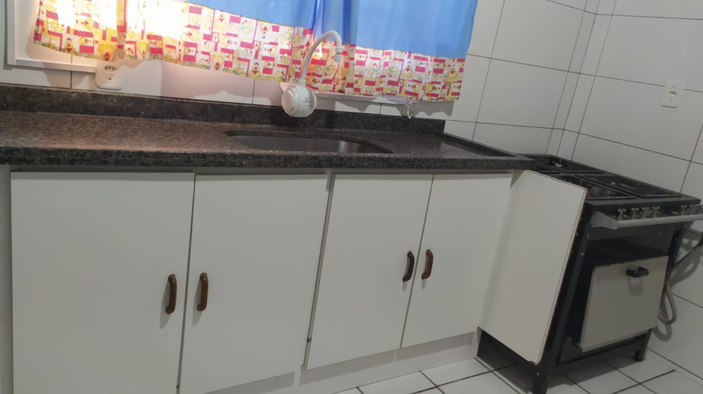

**Fonte:** Arquivo pessoal da gestora

* Refeitório: freezer, mesas, cadeiras, armário, bebedouro elétrico, ventilador, ar condicionado, geladeira.

**FIGURA 8–** Refeitório

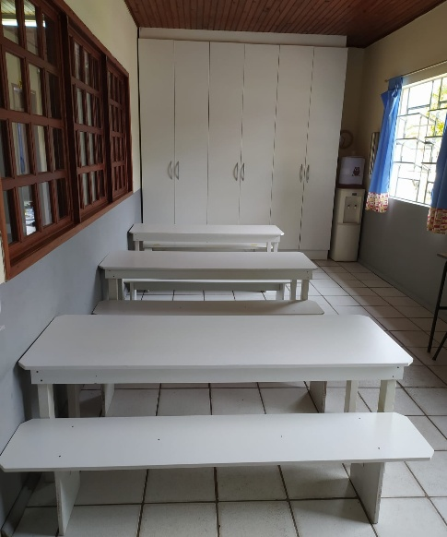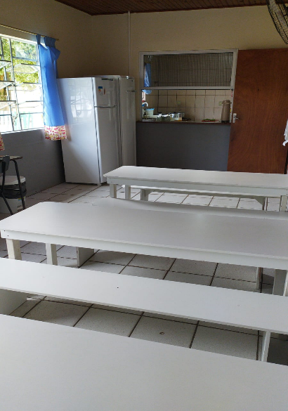

**Fonte:** Arquivo pessoal da gestora

Despensa: armário, armário com prateleiras aberto.

**FIGURA 9–** Despensa

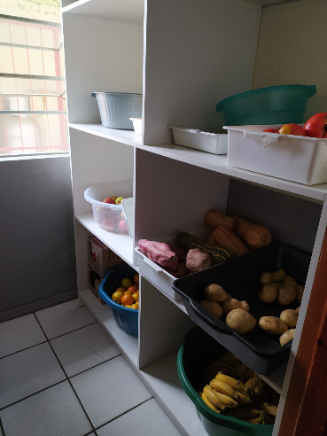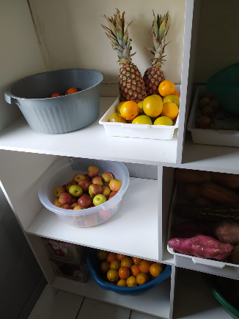

**Fonte:** Arquivo pessoal da gestora

* Lavanderia: máquina de lavar, armário aéreo, armário,
* Secretaria/coordenação: armários, computador (direção/ponto/professores), Impressora/copiadora, escrivaninha, mesas, cadeiras de escritório, ventilador de teto, ventilador de parede, balcão c/ chave, computador p/ ponto digital, notebook, caixa de som acústica, microfone.
* Sala de amamentação/biblioteca: armários para guardar livros, poltrona para amamentação, mesinha.

**FIGURA 10–** Sala de amamentação

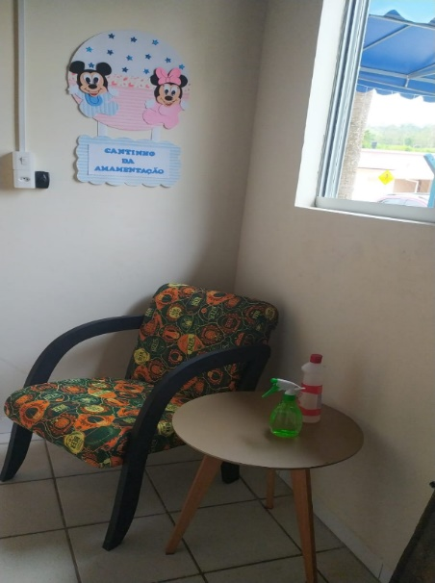

**Fonte:** Arquivo pessoal da gestora

# MEtas E AÇÕES

## DIMENSÃO SOCIOECONôMICA

|  |  |  |  |  |
| --- | --- | --- | --- | --- |
| **META 1:** Incentivar a participação de 100% dos pais e /ou responsáveis nos eventos promovidos pelo CEI no ano de 2023. | | | | |
| **AÇÃO:** Sensibilizar e mobilizar os pais ou responsáveis para a participação nas reuniões e eventos realizados no decorrer do ano letivo. | | | | |
| **Objetivos Específicos** | **Público alvo** | **Período** | **Recursos** | **Responsáveis pela ação** |
| *Promover a participação efetiva de toda a comunidade escolar, em todos os eventos promovidos pelo CEI;  *Enviar convites dinâmicos impressos e digitais;  * Cobrar a assinatura como forma de assegurar a presença. | Toda comunidade escolar | Durante todo o ano | Humanos  Materiais (material impresso) | Gestão escolar e Corpo docente |

## Dimensão Pedagógica

|  |  |  |  |  |
| --- | --- | --- | --- | --- |
| **META 1:** Proporcionar à 100% dos professores momentos de reflexão sobre suas práticas, trabalho em equipe e troca de experiências a cada três meses no ano de 2023. | | | | |
| **AÇÃO:** Promover encontros presenciais, onde a comunidade escolar se reúna a fim de colocar suas críticas, dúvidas, expectativas e proposta em relação à melhoria do CEI (parte pedagógica, administrativa, funcional, física) | | | | |
| **Objetivos Específicos** | **Público alvo** | **Período** | **Recursos** | **Responsáveis pela ação** |
| * Promover a autonomia na gestão administrativa e pedagógica, por meio de ações que se adequam à realidade escolar.  * Socializar experiências.  *Incentivar um clima escolar propício e promover ambientes colaborativos nos locais de aprendizagem. | Toda comunidade escolar | Trimestral no ano de 2023. | Humanos,  Materiais (material impresso) | Gestão escolar |
| **META 2:** Proporcionar a 100% das crianças matriculadas nesta unidade de ensino a oportunidade de vivenciar experiências importantes, através de atividades lúdicas que promovam o seu desenvolvimento integral durante o ano letivo. | | | | |
| **AÇÃO:** *Promover um ambiente aconchegante, seguro e acolhedor para as crianças. | | | | |
| **Objetivos Específicos** | **Público alvo** | **Período** | **Recursos** | **Responsáveis pela ação** |
| *Estimular o desenvolvimento e a socialização integral das crianças, família e toda comunidade escolar.  *Perpetuar os direitos de aprendizagens essenciais *Promover a transparência do processo educativo pedagógico. | Toda comunidade escolar | Durante todo ano letivo | Humanos,  Materiais (material impresso, cola, papéis diversificados, jogos, lápis de cor, hidrocor, giz de cera, cola, cola quente, tesoura, régua) | Corpo docente. |

## DIMENSÃO ADMINISTRATIVA

|  |  |  |  |  |
| --- | --- | --- | --- | --- |
| **META 1:** Supervisionar 100% do fornecimento de alimentação escolar, bem como dos demais serviços prestados ao CEI durante o ano letivo de 2023. | | | | |
| **AÇÃO: \***Acompanhar atentamente a entrega dos produtos da alimentação escolar, priorizando a qualidade dos mesmos.  * Supervisionar as prestadoras de serviços (manutenções em geral) para que os serviços sejam executados no prazo e que o serviço prestado seja de qualidade. | | | | |
| **Objetivos Específicos** | **Público alvo** | **Período** | **Recursos** | **Responsáveis pela ação** |
| *Fiscalizar a qualidade dos alimentos entregues no CEI;  * Supervisionar a qualidade dos serviços prestados nas manutenções do CEI | Comunidade escolar | Durante todo o ano letivo | Humanos | Gestão escolar |
| **META 2:** Zelar diariamente por 100% da conservação dos espaços físicos, bem como o mobiliário desta unidade escolar. | | | | |
| **AÇÃO: \***Conscientizar toda comunidade escolar sobre a importância de conservamos os espaços de nosso CEI;  * Trabalhar atividades lúdicas educativas de modo que as crianças compreendam sobre a conservação e cuidado que devemos ter no nosso CEI | | | | |
| **Objetivos Específicos** | **Público alvo** | **Período** | **Recursos** | **Responsáveis pela ação** |
| *Conscientizar sobre a conservação dos espaços físicos do CEI | Comunidade escolar | Durante todo o ano letivo | Humanos  Materiais (mobiliário do CEI) | Gestão Escolar, corpo docente e comunidade escolar |

## DIMENSÃO FiNANCEIRA

|  |  |  |  |  |
| --- | --- | --- | --- | --- |
| **META 1:** Aplicação de 20% dos recursos do PDDE (básica) para a aquisição de jogos lúdicos para utilização de 100% das crianças do CEI | | | | |
| **AÇÃO:**\* Pesquisar orçamentos de jogos  * Buscar parcerias com empresas que produzem jogos | | | | |
| **Objetivos Específicos** | **Público alvo** | **Período** | **Recursos** | **Responsáveis pela ação** |
| *Oportunizar contato com diferentes tipos de jogos | Comunidade escolar | No decorrer do ano letivo | PDDE | Gestão escolar, APP |
| **META 2:** Arrecadar fundo através de contribuição espontânea mensal conforme decisão em assembleia de pais e APP, direcionada a 100% da comunidade escolar. | | | | |
| **AÇÃO:** Organizar cartões e envelopes para contribuição espontânea mensal | | | | |
| **Objetivos Específicos** | **Público alvo** | **Período** | **Recursos** | **Responsáveis pela ação** |
| *Arrecadar fundos para pequenas melhorias e necessidades do CEI | Toda comunidade escolar | Início do ano letivo e no decorrer do ano de 2023 | Próprios | APP e Gestão escolar. |
| **META 3:** Aquisição de um quadro grande branco para as salas de aula do Pré-escolar nível I e II. | | | | |
| **AÇÃO:** Adquirir um quadro grande branco para a sala dos Pré-escolar nível I e II., melhorando a qualidade do ensino | | | | |
| **Objetivos Específicos** | **Público alvo** | **Período** | **Recursos** | **Responsáveis pela ação** |
| Aperfeiçoar a qualidade do ensino | Turmas do Pré Escolar nível l e ll | No decorrer do ano | PDDE e recursos próprios | Gestão Escolar, APP |
| **META 4:** Divulgar e prestar contas de 100% das captações de recursos para a comunidade escolar no ano de 2023 mensalmente. | | | | |
| **AÇÃO:** Organizar assembleias com toda comunidade escolar e APP, para tomar as decisões democraticamente | | | | |
| **Objetivos Específicos** | **Público alvo** | **Período** | **Recursos** | **Responsáveis pela ação** |
| *Promover a transparência do processo pedagógico, administrativo e financeiro respeitando a legislação vigente. | Comunidade escolar | Mensalmente | PDDE | Gestão Escolar, APP |

## FÍSICA

|  |  |  |  |  |
| --- | --- | --- | --- | --- |
| **META 1:** Substituição de 100% da bancada de mármore da cozinha do CEI no ano de 2023. | | | | |
| **AÇÃO:** Substituir a bancada de mármore da cozinha. | | | | |
| **Objetivos Específicos** | **Público alvo** | **Período** | **Recursos** | **Responsáveis pela ação** |
| Contribuir para melhorar o mobiliário da cozinha | Comunidade escolar | No decorrer do ano | PDDE | Gestão Escolar, APP  Secretaria Municipal de Educação |
| **META 2:** Construção de um muro de blocos em volta do parque do CEI, para promoção de 100% da segurança à todas as crianças matriculadas no ano de 2023. | | | | |
| **AÇÃO:** Construir um muro de blocos em volta do parque, garantindo mais segurança para as crianças ao utilizarem o espaço do parque. | | | | |
| **Objetivos Específicos** | **Público alvo** | **Período** | **Recursos** | **Responsáveis pela ação** |
| Promover a melhoria e segurança do espaço do parque | Comunidade escolar | No decorrer do ano de 2023 | PDDE | Gestão Escolar, APP  Secretaria Municipal de Educação |
| **META 3:** Construção de um cercado para dividir o parque do CEI reorganizando a logística de atendimento às crianças matriculadas em níveis diferentes de ensino. | | | | |
| **AÇÃO:** Construção de um cercado para dividir o espaço do parque utilizado pelas crianças | | | | |
| **Objetivos Específicos** | **Público alvo** | **Período** | **Recursos** | **Responsáveis pela ação** |
| Promover a melhoria e segurança do espaço do parque | Comunidade escolar | No decorrer do ano de 2023 | Recursos próprios | Gestão Escolar, APP |
| **META 4:** Substituição de parte da estrutura da lavanderia no primeiro semestre de 2023. | | | | |
| **AÇÃO:** Trocar a janela da lavanderia | | | | |
| **Objetivos Específicos** | **Público alvo** | **Período** | **Recursos** | **Responsáveis pela ação** |
| Promover a melhoria do espaço da lavanderia e segurança do local | Comunidade escolar | Primeiro semestre | PDDE | Gestão Escolar, APP  Secretaria Municipal de Educação |

# avaliação do plano

O presente plano de gestão terá vigência a partir no ano de 2023. As metas aqui delineadas acompanham dados levantados a partir de diagnóstico construído com base em informações e dados apurados em observatórios educacionais. As metas partem das necessidades e realidade da comunidade escolar, do Centro Educacional Infantil enquanto instituição de ensino, dos objetivos relacionados a aprendizagem de qualidade e significativa e também acerca da captação de recursos.

As ações correspondem as necessidades das metas estabelecidas, procurando ouvir e mobilizar a coletividade para a sua execução. As ações também contemplam em grande parte a comunidade escolar, tornando o Centro Educacional Infantil um espaço de aprendizagem e formação de cidadãos.

Desta forma, o plano de gestão desenvolvido procura então melhorar, ampliar, reestruturar, informar e dialogar com a comunidade escolar, na busca por sugestões e soluções para amenizar as necessidades cotidianas de todos os envolvidos.

# considerações finais

O contexto escolar é subdividido em dimensões para facilitar o entendimento das prioridades, sendo as dimensões abordadas neste plano de gestão: a dimensão socioeconômica, a dimensão pedagógica, responsável direta por todos os aspectos que estão ligados diretamente a aprendizagem; dimensão administrativa onde os recursos são aplicados e a logística da escola é desenhada; dimensão física que corresponde essencialmente aos bens materiais, ao patrimônio da escola e a dimensão financeira, que busca captar e aplicar os recursos disponibilizados para a escola conforma a necessidade e urgência da mesma.

O plano de gestão compreende então um olhar atento sobre a comunidade escolar, e sobre a ação direta na formação de cidadãos que atuarão nesta sociedade. Para tanto, faz-se necessário que o plano de gestão tenha como prioridade a dimensão pedagógica, que vai ao encontro da função social da escola que é a aprendizagem.

Portanto, o plano de gestão quando bem delimitado contribui para que a comunidade escolar esteja presente e efetiva no desenvolvimento das ações que a escola propõe, assumindo também sua responsabilidade na formação crítica e cidadã dos seus futuros gestores.

**REFERÊNCIAS**

**BRASIL.** Ministério da Educação. Base Nacional Comum Curricular. Brasília, 2018.

LIBÂNEO, José Carlos**. Organização e gestão da escola**: teoria e pratica. 6. ed. Ver. e ampl. – São Paulo: Hercus editora, 2015.

LÜCK, H. **Dimensões da gestão escolar e suas competências**. Curitiba: Positivo, 2009, p.144.

PPP. **Projeto Político Pedagógico do Centro Educacional Infantil Mãe Joaquina.** 2023.

SANTA CATARINA. Governo do Estado. Secretaria de Estado da Educação. **Proposta Curricular de Santa Catarina:** formação integral na Educação Básica/Estado de Santa Catarina, Secretaria de Estado da Educação: 2014. 192 p.

**ANEXOS**

**ANEXO A**–ATA REUNIÃO APP 2023

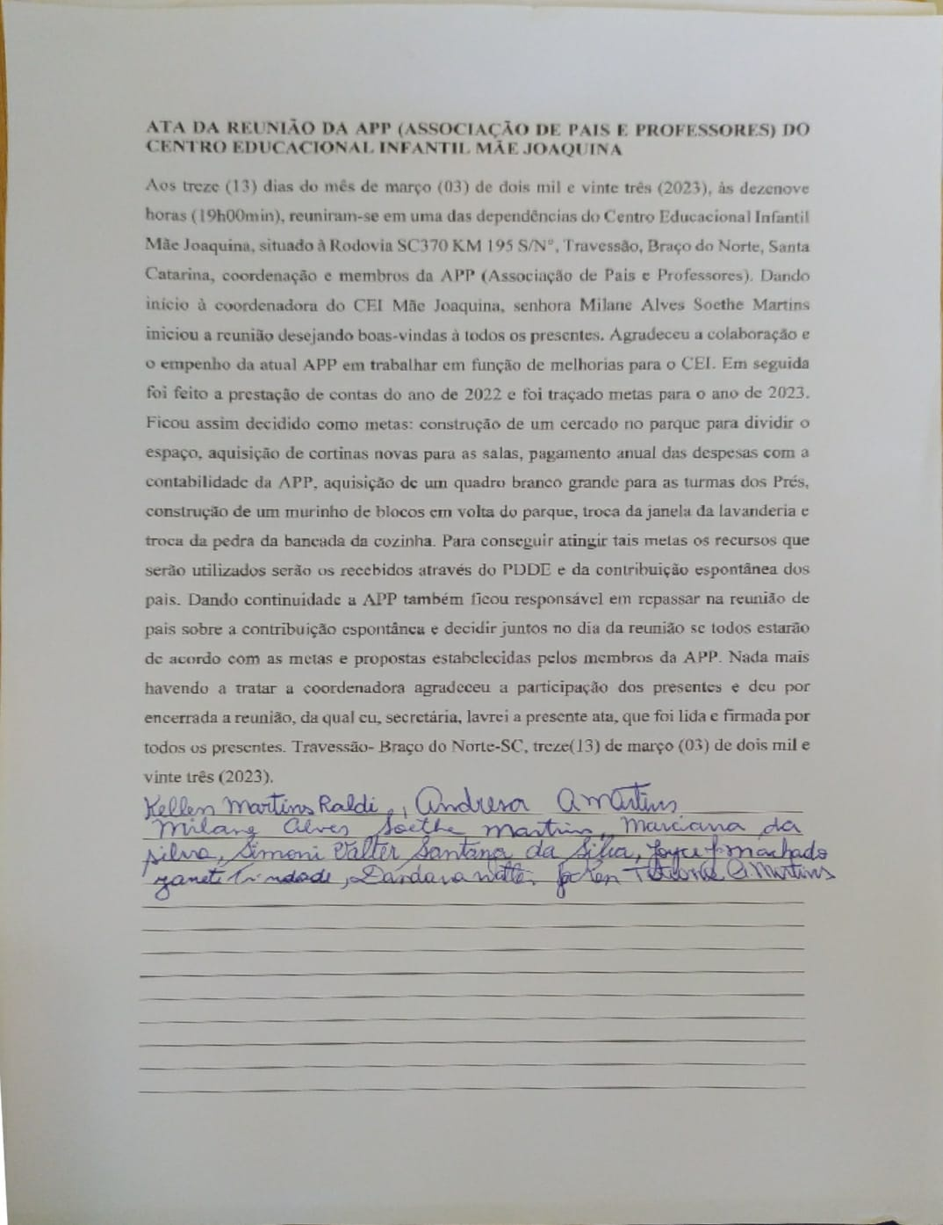

**ANEXO B**- ATA REUNIÃO DE PAIS DAS TURMAS DO BERÇÁRIO E MATERNAL 2023

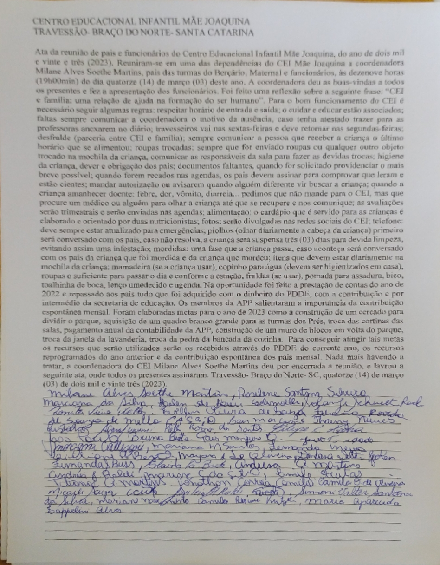

**ANEXO C**- ATA REUNIÃO DE PAIS DAS TURMAS PRÉ I E PRÉ II 2023

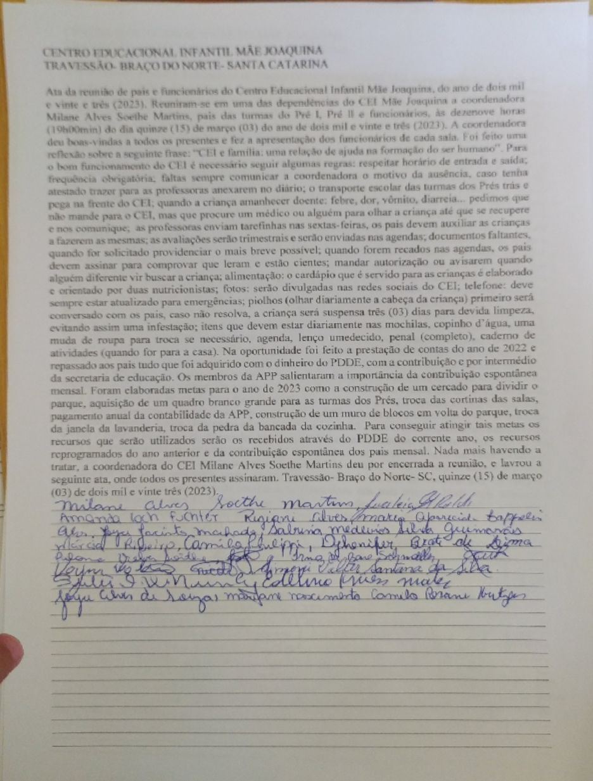

**ANEXO D**- PROJETO POLÍTICO PEDAGÓGICO (PPP) 2023

